**Vyhláška statutárního města Plzně**

**č. 7/2009,**

**kterou se mění vyhláška statutárního města Plzně**

**č. 33/199**7**, o rekreačních oblastech města**

Zastupitelstvo města Plzně vydalo usnesením č. 566 ze dne 3. září 2009 podle  § 84 odst. 2 písm. h) zákona č. 128/2000 Sb., o obcích, ve znění pozdějších předpisů, tuto

**obecně závaznou vyhlášku:**

# Článek 1

Vyhláška města Plzně č. 33/1997 o rekreačních oblastech města, ve znění vyhlášky    č. 12/2000, se mění takto:

1.   V Článku 1 odst. 2 se za dosavadní písmeno g) vkládají nová písmena h), i), j), která zní:

 „h) Dubová hora

i)  Valcha

j)  Pytel“.

2.   V Článku 2 se za dosavadní odstavec 8 vkládají nové odstavce 9, 10, 11, které zní:

„(9)      Rekreační oblast Dubová hora je vymezena:

na západní straně železniční tratí Plzeň – Klatovy a zastavěnou částí obce Lhota. Na jižním okraji hranicí města Plzně, dále dobývacím prostorem kamenolomu Litice. Východní hranice je vymezena okrajem lesa, nezpevněnou komunikací Litice  - Lhota a západním okrajem zastavěné části obce Litice. Dále je vymezena komunikací Litice – Valcha až k železniční trati Plzeň – Klatovy. Rekreační oblast Dubová hora na severovýchodním okraji navazuje na rekreační oblast České údolí. Zahrnuje vodní tok řeku Radbuzu, její údolní nivu a lesní komplex  Dubová hora na jihozápadním okraji města Plzně.

(10)      Rekreační oblast  Valcha je vymezena:

na západní straně hranicí města a zpevněnou komunikací. Na jižní straně hranicí lesa a na  východní straně železniční tratí Plzeň – Klatovy. Severní hranici představuje okraj lesního komplexu a zástavby průmyslové zástavby Borských polí. Severozápadní hranici tvoří komunikace I/26 Plzeň – Domažlice.  Rekreační oblast Valcha na východní straně navazuje na rekreační oblast České údolí. Je tvořena lesním komplexem mezi Novou Hospodou a Valchou na jihozápadním okraji města Plzně.

(11)      Rekreační oblast Pytel je vymezena:

na severní straně zástavbou obce Červený Hrádek a okrajem lesa. Na východní straně hranicí lesa a města Plzně. Jižní okraj je vymezen rovněž hranicí lesa.  Na jižní straně hranicí lesa a odkalištěm Božkov, dále na západní straně silnicí Božkov – Červený Hrádek, hranicí lesa a dále pokračuje až  k Hrádecké ulici. Rekreační oblast Pytel je tvořena zejména lesním komplexem Pytel, odkalištěm Božkov a  Božkovským potokem. Nachází se na východním okraji města Plzně mezi Červeným Hrádkem, Letkovem  a Božkovem.“.

3.   V článku 4 se za stávající odstavec 1 vkládá nový odstavec 2 ve znění:

„(2) Hranice rekreačních oblastí města Plzně jsou vyznačeny v mapových přílohách č. 1 až  č. 3 této vyhlášky.“.

Znění nově vkládaných příloh č. 1 až 3 je uvedeno v přílohách č. 1 až 3 této vyhlášky.

Dosavadní odstavce 2 a 3 se nově označují jako odstavce 3 a 4.

# 

# 

# Článek 2

Tato obecně závazná vyhláška nabývá účinnosti dne 1. listopadu 2009

            .................................                                  .....................................

               Ing. Pavel Rödl                                          Ing. Petr Náhlík

             primátor města Plzně                                   náměstek primátora

Příloha č.1

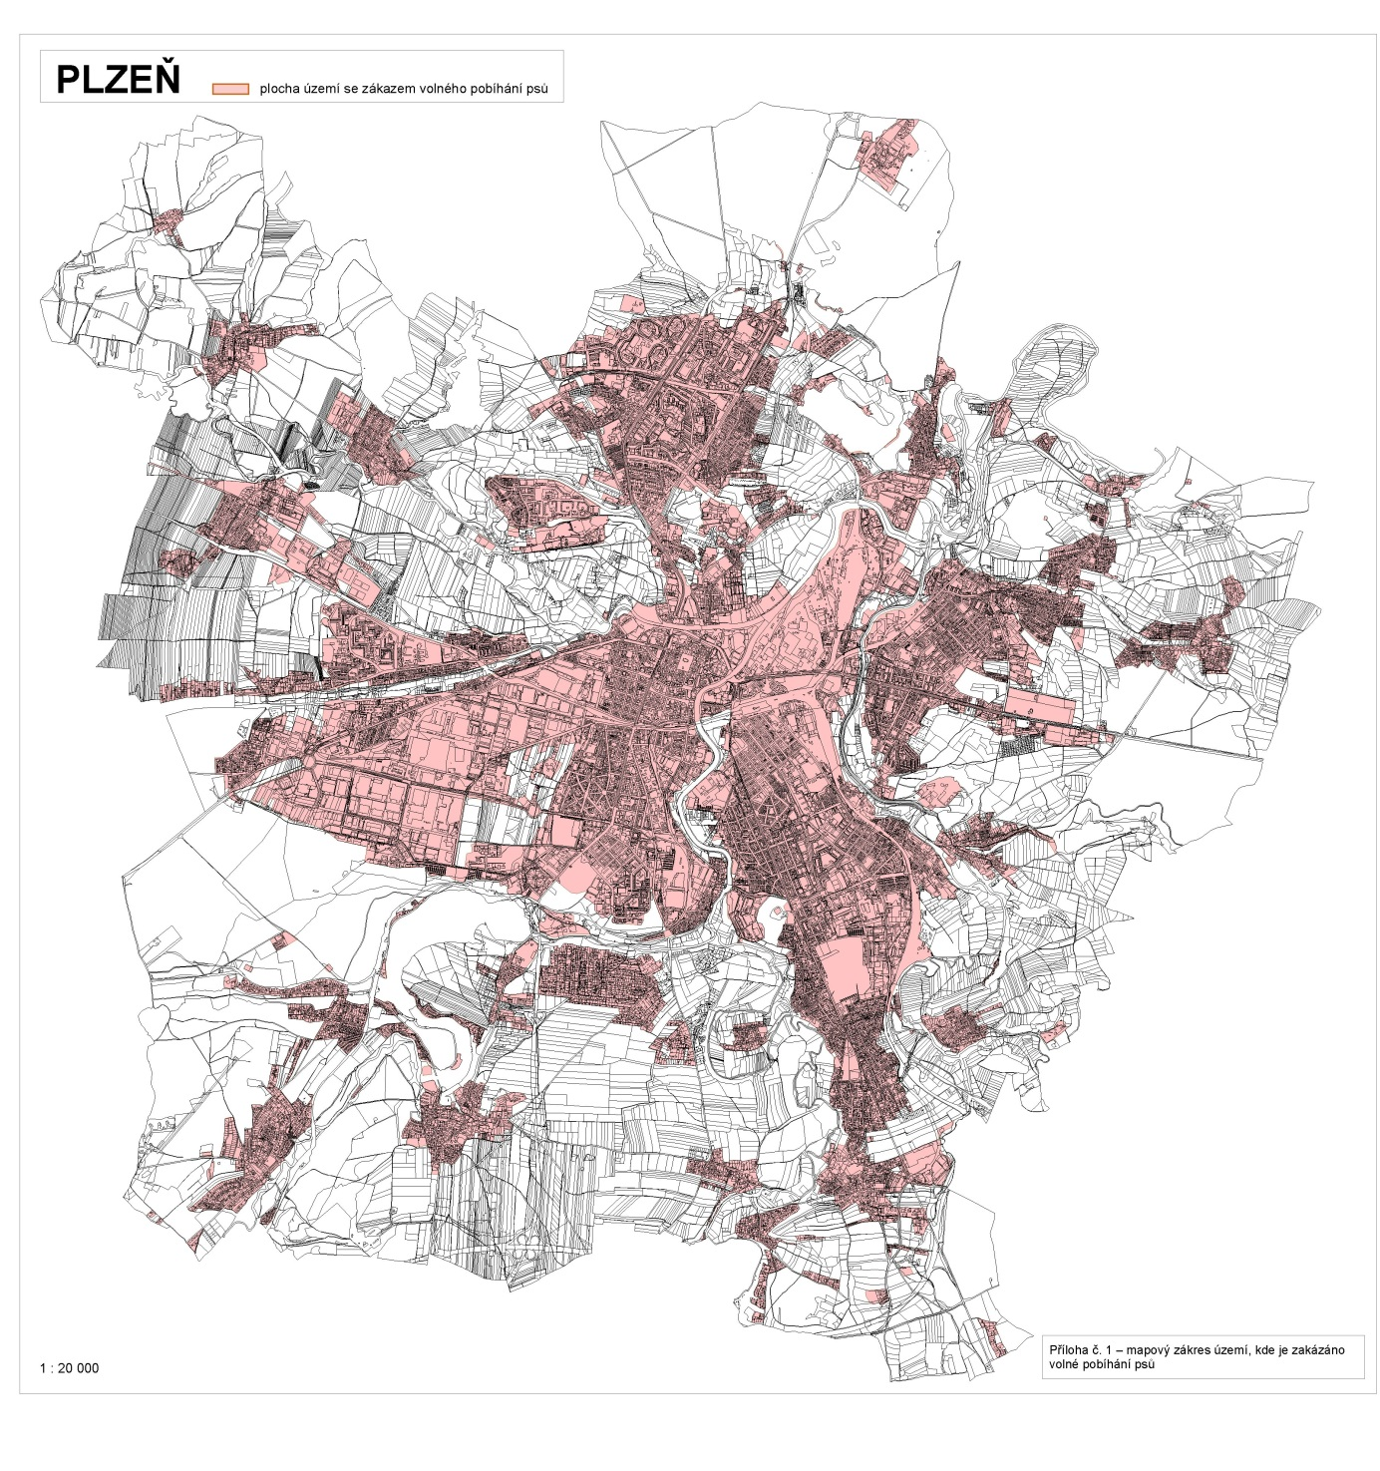

Příloha č.2

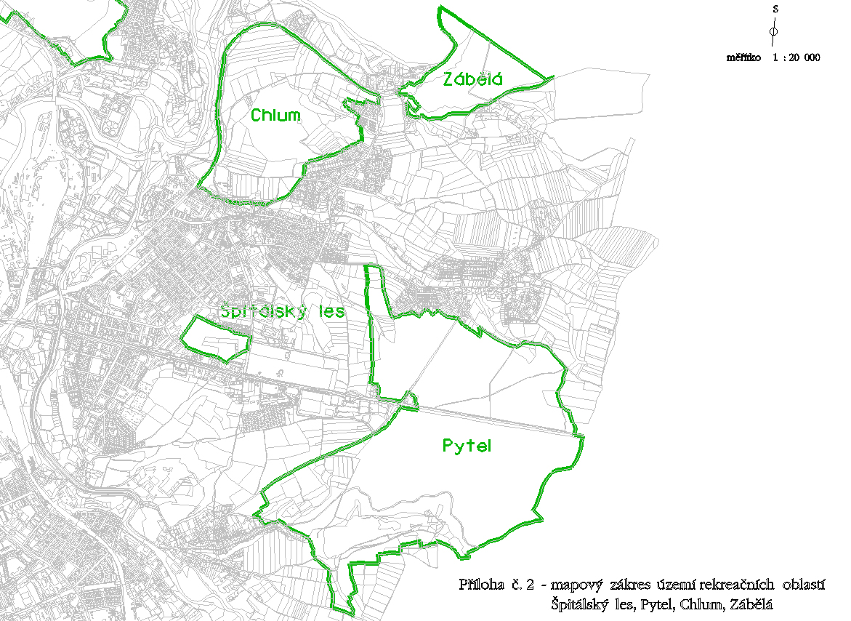

Příloha č.3

